一 不定向选择题（每题3分）
1、下列（ ABCD）型号采用了FPGA
A.IPS2000GA-N B.IPS2000-GS-N C.IPS2000GE-N D.IPS2000TS-N
2、下面（D ）没有掉电保护
A.IPS2000GA-N B.IPS2000-GS-N C.IPS2000GE-N D.IPS2000MA-N
3、流量统计P2P中的上行指的是（A ）
A.上传 B.内网到外网 C.下载 D.外网到内网
4、下列哪些属于DOS攻击（AB ）
A.SYN flood B.TCP flood C.land 攻击 D.IP frame
5、A公司安装了DPIPS2000系列产品，SE回访时发现设备不做检测，（D ）可发现设备被人为修改过配置。
A.软件Bypass B.系统日志 C.操作日志 D.接口管理
6、设备是否自动重启查看（ A）
A.系统日志 B.操作日志 C.接口管理 D.show version
7、设备中的故障诊断工具（AD ）
A.ping B.router reject C.router blackhotel D.软件bypass
8、网络蠕虫病毒越来越多的借助网络作为传播途径，它包括（ BCD）
A.互联网的浏览 B.文件的下载 C.电子邮件 C.局域网文件的共享
9、以下哪些属于应用层的攻击（ACD ）
A.缓冲区溢出攻击 B.跨站脚本攻击 C.SQL注入 D.DNS劫持
10、UAG诊断工具的Ping是从哪个接口发起的？（B ）
A.console口 B.管理口 C.业务口 D.电源插口
11、操作日志的用途，是便于查看？（B C）
A.系统运行状态 B.用户登录信息 C.规则是否被改动 D.是否启用bypass
12、下列不属于包过滤检查的是（A ）
A．源地址和目标地址
B．源域和目的域
C．协议与端口
D．数据包的内容
13、关于防火墙技术描述正确的是（A BD）
A．防火墙不能支持网络地址转换
B．防火墙可以布置在企业内部和Internet之间
C．防火墙可以查、杀各种病毒
D．防火墙可以过滤各种垃圾文件
14、下面有关NAT叙述不正确的是（C ）
A．NAT是英文“地址转换”的缩写，又称地址翻译
B．NAT用来实现私有地址与共用网络地址之间的转换
C．当内部网络的主机访问外部网络的时候，一定不需要NAT
D．地址转换的提出为解决IP地址紧张的问题提供了一个有效途径
15、现有防火墙VPN中不支持网络到网络的VPN是（A ）
A．SSL VPN B．IPSec VPN C．L2TP VPN D．GRE VPN

二 填空题（每空1分）

1、设备支持管理员使用HTTP/HTTPS协议登陆web管理界面的总数最多为5 个。
2、业务日志发送到服务器的端口号设置为9514
3、流量分析发送到服务器的端口号设置为 9502
4、IPS具备的攻击防护功能有 Web安全、缓冲区溢出漏洞 、 操作系统漏洞 、 恶意代码协议、异常功能

5、迪普设备初始管理IP地址为 192.168.1.0 口初始密码为admin
三 简答题（每题15分）
1、如果IPS与UMC系统时间间隔过大，有何影响？如何避免？

2、简要说明衡量防火墙性能的几个重要指标，并说明其含义。
答：（1）整机吞吐量：指防火墙在状态检测机制下能够处理一定包长数据的最大转发能力，业界默认一般都采用大包衡量防火墙对报文的处理能力。
（2）最大并发连接数：由于防火墙是针对连接进行处理报文的，并发连接数目是指的防火墙可以同时容纳的最大的连接数目，一个连接就是一个TCP/UDP的访问。
（3）每秒新建连接数：指每秒钟可以通过防火墙建立起来的完整TCP/UDP连接。该指标主要用来衡量防火墙在处理过程中对报文连接的处理速度，如果该指标低会造成用户明显感觉上网速度慢，在用户量较大的情况下容易造成防火墙处理能力急剧下降，并且会造成防火墙对网络攻击防范能力差。

3、根据下图判断断电保护设备-PFP流量走向
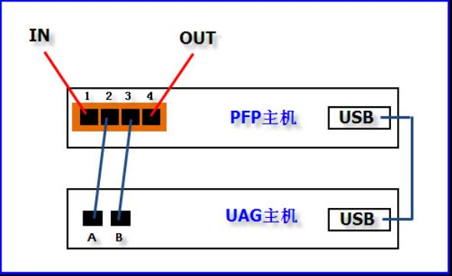

UAG正常时，流量情况：（1）
UAG异常时，流量情况：（2）
正常时：IN-1-2-A-B-3-4-OUT
异常时：IN-1-4-OUT

